4. apríl 2023

Kampaň Pečie celé Henkel Slovensko bodovala v prestížnej komunikačnej súťaži Prokop

Len pár dní po udelení ceny Hermes Komunikátor roka za sériu eventov na podporu zamestnancov k návratu do kancelárií sa spoločnosť Henkel Slovensko opäť ocitla na stupni víťazov. Tentokrát bodovala v prestížnej súťaži Prokop, ktorá hodnotí najlepšie PR projekty na Slovensku. Odborná porota ocenila vianočnú kampaň Pečie celé Henkel Slovensko druhým miestom v kategórii Interná komunikácia a employer branding. Víťazi si svoje ocenenia prevzali na slávnostnom galavečere 30. marca 2023.

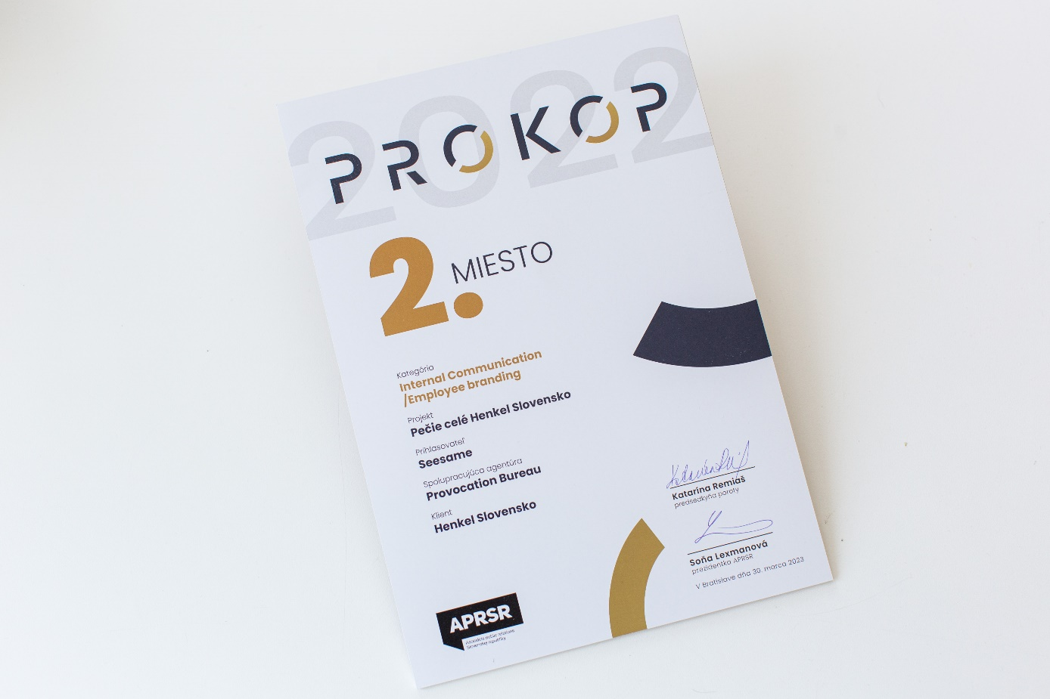
Spoločnosť Henkel Slovensko získala prestížne ocenenie Prokop za vianočnú kampaň Pečie celého Henkel Slovensko.
Spoločnosť Henkel Slovensko sa so svojou vianočnou kampaňou Pečie celé Henkel Slovensko postavila na stupne víťazov a v krátkej dobe tak získala už druhé ocenenie odbornej poroty, ktorá vyzdvihla kvalitu jej internej komunikácie. „Interná komunikácia je veľmi špecifickou a neraz poriadne náročnou formou komunikácie. V Henkel Slovensko sa ju snažíme robiť tak, aby bola najmä zapamätateľná. Našou ambíciou je rovnako, aby jej kreativita, autenticita a presah, napríklad v podobe spolupráce s chránenou dielňou, poukazovali na hodnoty firmy. Komunikačný tím u nás má iba jedného človeka, a preto sa nesmierne teším z dlhoročnej spolupráce s našou partnerskou agentúrou Seesame, s ktorou sa už niekoľko rokov snažíme budovať imidž značky Henkel Slovensko interne aj externe. Veľmi sa teším, že naše úsilie si všimla a ocenila aj odborná porota a že sme obstáli v tak silnej konkurencii so skvelým druhým miestom,“ povedala Zuzana Kaňuchová, riaditeľka korporátnej komunikácie Henkel Slovensko, Henkel ČR a Henkel Magyarorzság.

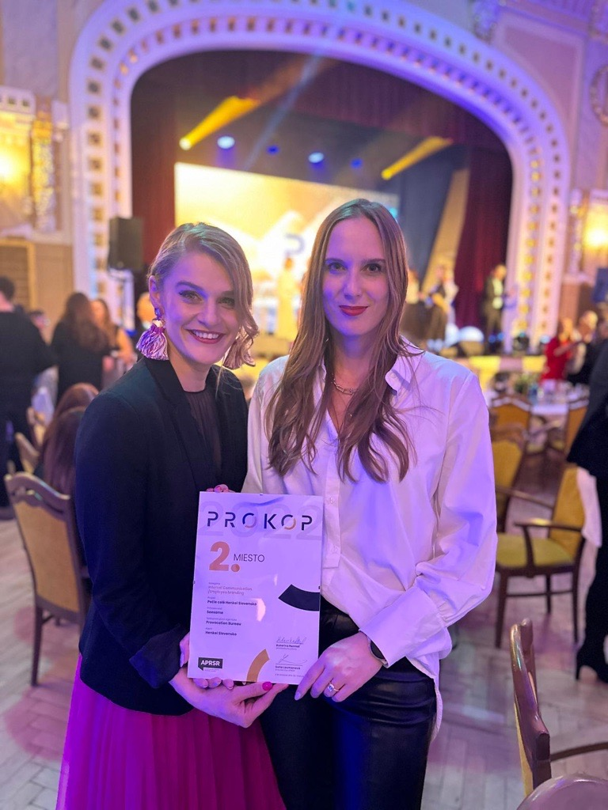
Ocenenie Prokop prevzala na slávnostnom galavečere Zuzana Kaňuchová, riaditeľka korporátnej komunikácie Henkel Slovensko, Henkel ČR a Henkel Magyarorzság, spolu so Zuzanou Ozanovou, vedúcou tímu Employer Branding v partnerskej agentúre Seesame.

Vianočné pečenie prepojilo všetkých zamestnancov

Ocenená kampaň Pečie celé Henkel Slovensko vznikla ako nápad na netradičný vianočný darček a prepojila takmer 2 000 zamestnancov spoločnosti, ktorí sa kvôli pretrvávajúcim protipandemickým opatreniam stále nemohli stretnúť osobne. „S Henkel Slovensko na komunikačných kampaniach spolupracujeme už viac ako 20 rokov. V každej jednej sa aj jednoduchú vec, akou je vianočný darček, snažíme pretaviť na zážitok. Inšpiráciou na túto kampaň sa stala súťaž o najlepších amatérskych pekárov. Som veľmi rada, že tento prístup a sprievodná komunikácia mali u zamestnancov aj odbornej poroty úspech,“ vysvetľuje Zuzana Ozanová, ktorej tím v Seesame zastrešuje komunikáciu pre Henkel Slovensko.

Samotný vianočný darček – špeciálny udržateľný vianočný set na pečenie vyrobený v chránenej dielni, zamestnancom priniesli známe tváre. Obľúbená ambasádorka francúzskej patisserie na Slovensku Natacha Pacal pripravila pre zamestnancov Henkel Slovensko 2 špeciálne recepty a spolu s víťazom 1. ročníka relácie Miňom Macuľom za asistencie moderátora Juniora ich spoločne predstavili v podrobnom videonávode. Videorecept si pozrelo vyše 1 000 ľudí a viac ako 100 z nich sa zapojilo do súťaže o kurz pečenia s obľúbenou cukrárkou Natachou Pacal. „Zaplavili nás pozitívne ohlasy zamestnancov. Mnohí nám písali, že vďaka darčeku a videu prvýkrát piekli, znovu objavili svoju vášeň alebo strávili veľmi pekné chvíle so svojimi blízkymi a veľa sa nasmiali po tak náročnom období, akým sme si všetci prešli. A to bolo zmyslom – spojiť ľudí, odtiahnuť ich od monitorov, darovať zážitok a prepojiť nás ako firmu vo forme výsledných fotografií či videí svojich výtvorov, či už podarených alebo tých menej podarených. Historicky sme rovnako zaznamenali aj najvyšší záujem o vianočný darček. Sme udržateľná firma a v snahe predísť plytvaniu vyzývame zamestnancov, vrátane rodičov na materskej a rodičovskej dovolenke, o pred-registráciu záujmu o darček. Teší nás aj touto cestou ľudí viesť k udržateľnému správaniu.“ dodáva Zuzana Kaňuchová.
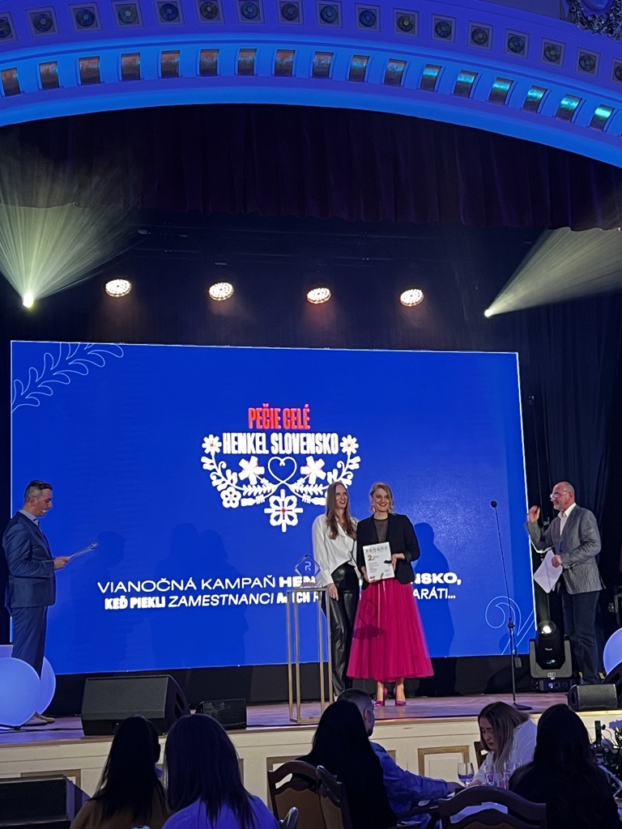
Na slávnostnom galavečere 30. marca 2023 si v 19 kategóriách agentúry a klienti spolu odniesli až 63 ocenení.

PROKOP je prestížnou súťažou najlepších PR projektov na Slovensku, ktorú od roku 2010 vyhlasuje a organizuje Asociácia public relations na Slovensku (APRSR). Cieľom súťaže je predstaviť zaujímavé, kreatívne a inovatívne PR kampane uskutočnené na Slovensku v aktuálnom roku. Silný 13. ročník súťaže zaznamenal 174 registrácií od 47 prihlasovateľov. Prihlásené projekty hodnotilo 19 porotcov zložených z odborníkov z brandže. Na slávnostnom galavečere 30. marca 2023 si v 19 kategóriách agentúry a klienti spolu odniesli až 63 ocenení.

O spoločnosti Henkel
Vďaka svojim značkám, inováciám a technológiám je spoločnosť Henkel svetovým lídrom na trhoch s priemyselným a spotrebným tovarom. Obchodná divízia Adhesive Technologies je globálnym lídrom na trhu so spojovacími a lepiacimi materiálmi, tmelmi a funkčnými nátermi. Obchodná divízia Consumer Brands sa drží na popredných miestach na mnohých svetových trhoch predovšetkým v segmentoch vlasovej kozmetiky a pracích a čistiacich prostriedkov pre domácnosť. Medzi tri najsilnejšie značky spoločnosti patria Loctite, Persil a Schwarzkopf. Vo finančnom roku 2021 vykázala spoločnosť Henkel obrat vo výške viac než 20 mld. eur a upravený prevádzkový zisk približne vo výške 2,7 mld. eur. Prioritné akcie spoločnosti Henkel sú kótované na nemeckom akciovom indexe DAX. Udržateľnosť už dlhodobo patrí medzi tradičné priority spoločnosti Henkel, pričom na plnenie konkrétnych cieľov má spoločnosť vypracovanú jasnú stratégiu dlhodobej udržateľnosti. Spoločnosť Henkel bola založená v roku 1876 a dnes celosvetovo zamestnáva viac než 50 000 zamestnancov, ktorých spája silná firemná kultúra, spoločné hodnoty a spoločné poslanie: „Pioneers at heart for the good of generations“. Viac informácií nájdete na stránkach www.henkel.com.

O spoločnosti Henkel Slovensko
Na Slovensku pôsobí Henkel vo všetkých troch strategických oblastiach už od roku 1991 a zároveň je HENKEL SLOVENSKO spol. s r. o. pôsobiskom najväčšej expertnej pobočky Global Business Solutions+ spoločnosti Henkel celosvetovo. Global Business Solutions+ Bratislava ‏(GBS+ Bratislava) patrí od svojho založenia v roku 2006 k dôležitej súčasti spoločnosti Henkel, zabezpečujúcej služby v Európe a globálne vo viac než 30 jazykoch. V súčasnosti zamestnáva viac než 1 600 pracovníkov. HENKEL SLOVENSKO spol. s r. o. predáva viac ako 50 značiek a dnes zamestnáva, spolu s GBS+ Bratislava, viac ako 1 800 zamestnancov. Viac informácií nájdete na stránke www.henkel.sk.

Kontakt
Martina Poliačková
Account Manager, Employer Branding
+421 907 726 211
poliackova@seesame.com

